ACTIVIDADES DE SOCIALIZACIÓN
  - Explica la importancia de conocer las leyes de Newton.

  - Analiza el gráfico y elige la respuesta correcta de las opciones que se te dan. Sustenta tu elección.

La gráfica representa la rapidez de un cuerpo, que se mueve en línea recta, en función del tiempo
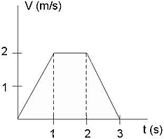

La gráfica que representa la aceleración del cuerpo en función del tiempo es

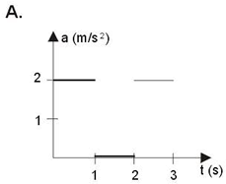 | 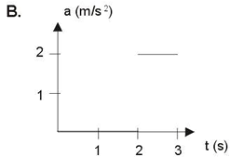
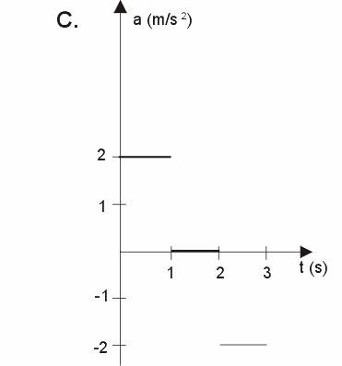 | 